TEMAT: Rozszerzona rzeczywistość – kosmos

KOSMOS W TWOIM TELEFONIE
Aby obserwować nocne niebo za pomocą telefonu lub tabletu, na który pobrano aplikację wykorzystującą technologię rozszerzonej rzeczywistości, trzeba aktywować geolokalizację oraz przyznać dostęp do kamery. Po skierowaniu kamery w niebo aplikacja skanuje widok, a następnie nakłada na obraz z kamery cyfrową mapę uwzględniającą położenie urządzenia – z obiektami znajdującymi się nad naszą głową. Bezpłatna androidowa aplikacja Sky Map powstała w 2007 r. jako Google Sky Map, a pięć lat później jej kod został udostępniony na zasadzie open source. W menu można ograniczyć warstwy i wskazać elementy, które będą widoczne na podglądzie, np. gwiazdy, planety, horyzont. Wbudowana wyszukiwarka informuje, w którą stronę należy obrócić urządzenie, aby ujrzeć wybrany obiekt.
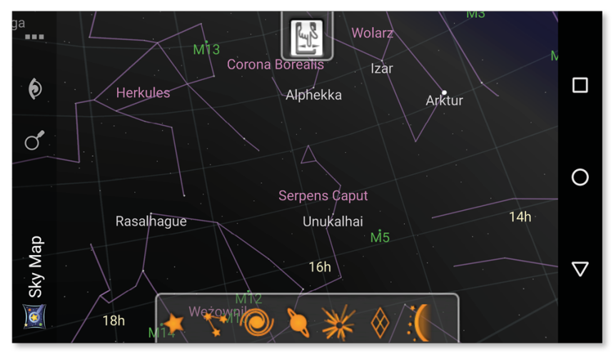
Rys. 1. Obraz z aplikacji Sky Map
W przypadku Star Walk 2 (pełne płatne wersje dostępne są dla systemów iOS i Android, okrojoną bezpłatną wersję aplikacji można pobrać na Androida) wystarczy stuknąć w wybrany obiekt na ekranie, aby wyświetliły się: nazwa, opis, galeria zdjęć wykonanych przez teleskopy oraz model 3D. Ciekawostkę stanowi funkcja obrazowania gwiazdozbiorów – po jej wybraniu na ekranie pokazują się stworzenia, rzeczy i postaci, od których gwiazdozbiory wzięły swoje nazwy.
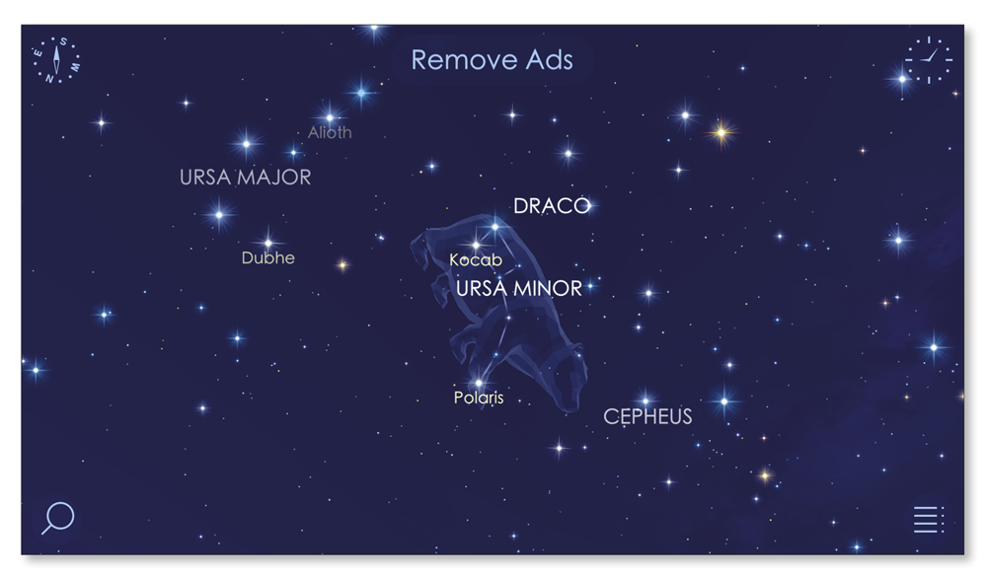
Rys. 2. Obraz z aplikacji Star Walk 2
Stellarium to płatna aplikacja dla Androida wykorzystująca znany ci już z klasy 6 program desktopowy. Pozwala m.in. dopasować stopień „zanieczyszczenia” nocnego nieba światłem oraz jasność – dla lepszej widoczności Drogi Mlecznej. Wizualizacje gwiazdozbiorów mają charakter kulturowy, można wybrać ilustracje nawiązujące np. do kultury chińskiej, nordyckiej, egipskiej czy polinezyjskiej.
Wśród bezpłatnych i płatnych „kosmicznych” aplikacji wyróżniają się również:
- Milky Way – polska aplikacja przeznaczona do obserwacji nieba, dostępna dla użytkowników iPadów i iPhonów;
- Satellite AR – aplikacja pozwalająca śledzić lokalizację różnych satelitów, w tym Międzynarodowej Stacji Kosmicznej;
- Our Universe AR – po skierowaniu kamery na obraz wybranego ciała niebieskiego, wydrukowany wcześniej z serwisu międzynarodowego projektu Faulkes Telescope, i zeskanowaniu znacznika aplikacja prezentuje trójwymiarowy model planety bądź gwiazdy oraz podaje kluczowe informacje i ciekawostki na jej temat.

POJAZDY KOSMICZNE NA TWOIM BIURKU
Dzięki technologii rozszerzonej rzeczywistości można też przyjrzeć się z bliska pojazdom kosmicznym używanym przez NASA w różnych programach kosmicznych. Bezpłatna anglojęzyczna aplikacja Spacecraft 3D, stworzona przez należące do NASA centrum badawcze JPL, jest przeznaczona do urządzeń mobilnych z systemem Android lub iOS i nie wymaga dostępu do internetu.
Aby na swoim biurku zobaczyć teleskop kosmiczny Hubble’a, marsjański łazik Curiosity czy opuszczającą Układ Słoneczny sondę Voyager, po zainstalowaniu aplikacji musisz dodatkowo pobrać i wydrukować plik PDF z zestawem znaczników (www.jpl.nasa.gov/apps/images/3dtarget.pdf).
Aby zacząć zabawę, uruchom program Spacecraft 3D, wybierz opcję SELECT SPACECRAFT (czytaj: selekt spejskraft; wybór pojazdu), a potem Pick by marker (czytaj: pik baj marker; wybór według znacznika). Gdy na ekranie pojawi się obraz z kamery, skieruj go na znacznik i przytrzymaj. Nad znacznikiem pojawi się twój pojazd. Niektórymi pojazdami, np. łazikiem marsjańskim Curiosity, możesz sterować (ikona z pojazdem i strzałką). Możesz także wysunąć antenę lub ramię wysięgnika. Po naciśnięciu ikony z kółkiem zębatym możesz zrobić zdjęcie pojazdu, a po naciśnięciu ikony z literą i przeczytać dotyczący go opis.
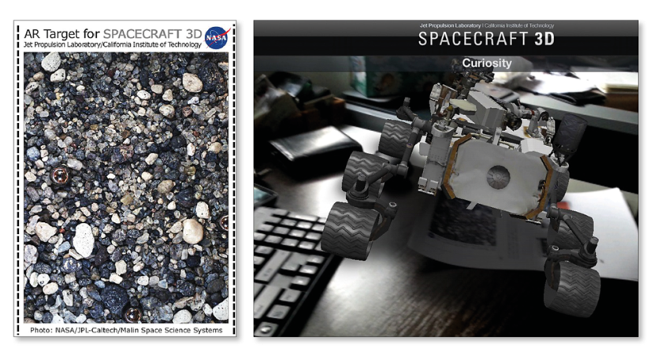
Rys. 3. Znacznik aplikacji Spacecraft 3D i zdjęcie z tej aplikacji – łazik marsjański na biurku

KOSMICZNY ROBOT W TWOIM DOMU
W filmach z serii Gwiezdne wojny bohaterom pomagają roboty. Oprócz humanoidalnego C3PO i beczkowatego R2D2 w Przebudzeniu mocy z 2015 r. pojawił się sferyczny robot BB-8. Rok później można go było kupić na Ziemi w wersji sterowanej za pomocą tabletu lub smartfonu z systemem Android lub iOS. BB-8 (Sphero iBall w postaci kuli z doczepioną magnetycznie głową) może toczyć się po ustalonych wcześniej ścieżkach ruchu, patrolować teren, obracać się, świecić w różnych kolorach, tworzyć hologramy (dzięki wykorzystaniu technologii AR treści są wyświetlane na urządzeniu mobilnym użytkownika) oraz oglądać wspólnie z użytkownikiem filmy z serii i „spontanicznie” reagować na poszczególne sceny. Ale to nie wszystko! Osoby, które pobiorą aplikację Sphero Edu, mogą tworzyć programy sterujące robotem. Skrypty układa się za pomocą gotowych bloków: Actions (Akcje), Controls (Kontrola), Operators (Operatory), Comparators (Porównania), Sensors (Czujniki), Events (Zdarzenia), Variables (Zmienne), Functions (Funkcje). Gotowym programem można się podzielić z innymi użytkownikami.
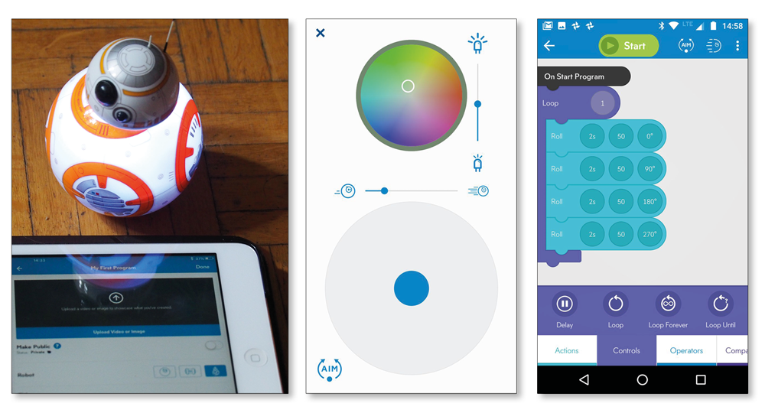
Rys. 4. Sterowany za pomocą tabletu BB-8 oraz panel sterowania aplikacji Sphero Edu

ZADANIE
Przeczytaj dokładnie tekst i napisz jakie aplikacje mobilne służą do obserwacji nieba

